Радио: http://sputniknews.cn/radio_hello_russia/202104231033561169/
На сайте: http://sputniknews.cn/society/202104241033541149/
https://mp.weixin.qq.com/s/wxhx2tb6-SKQmIY9rkxvRA

布尔东诺夫：精通古代中国的数学家

原创 俄罗斯卫星通讯社 俄罗斯卫星通讯社 今天

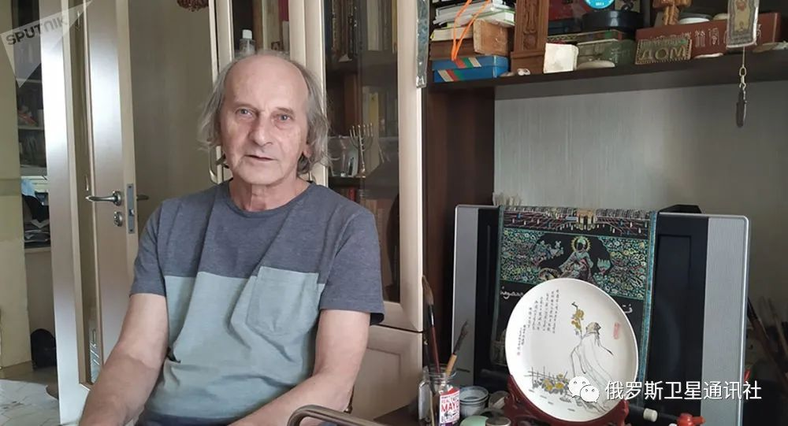

《你好，俄罗斯》广播节目

收录于话题 #《你好，俄罗斯》广播节目 15个

文学经典作家写道，有才华者在所有方面都有才华。看来此论断是正确的，莫斯科人伊戈尔·布尔东诺夫就是鲜活的例子。

伊戈尔·布尔东诺夫是出色的IT科学家，是俄罗斯科学院系统编程研究所的高级研究员。同时，他还是才华横溢的诗人和自学成才的画家。

布尔东诺夫还精通古代中国哲学、历史和文学，是洞察细微的鉴赏家。

初识中国有些尴尬

布尔东诺夫一家住在莫斯科北区，一栋寻常的12 层楼。他们的住宅位于3层，面积不大。但这位迎接客人的学者指出，对他们夫妇来说这足够了。

伊戈尔和卡德丽雅在一起生活了半个世纪，秋天将庆祝金婚。他是数学家，而夫人是冶金工程师，职业上相距甚远。也许正因为如此，他们在家很少谈及工作上的事情。

但两人对书籍、旅行的热爱以及对绘画的共同兴趣将他们连在一起。

当然，同是绘画，却区别不小：伊戈尔的画是中式风格，是水墨、水彩画；而卡德丽雅则倾向于所熟悉的欧洲风格：油彩与画布。

进入房间，装满书籍的书架直达屋顶，旁边是茶桌。

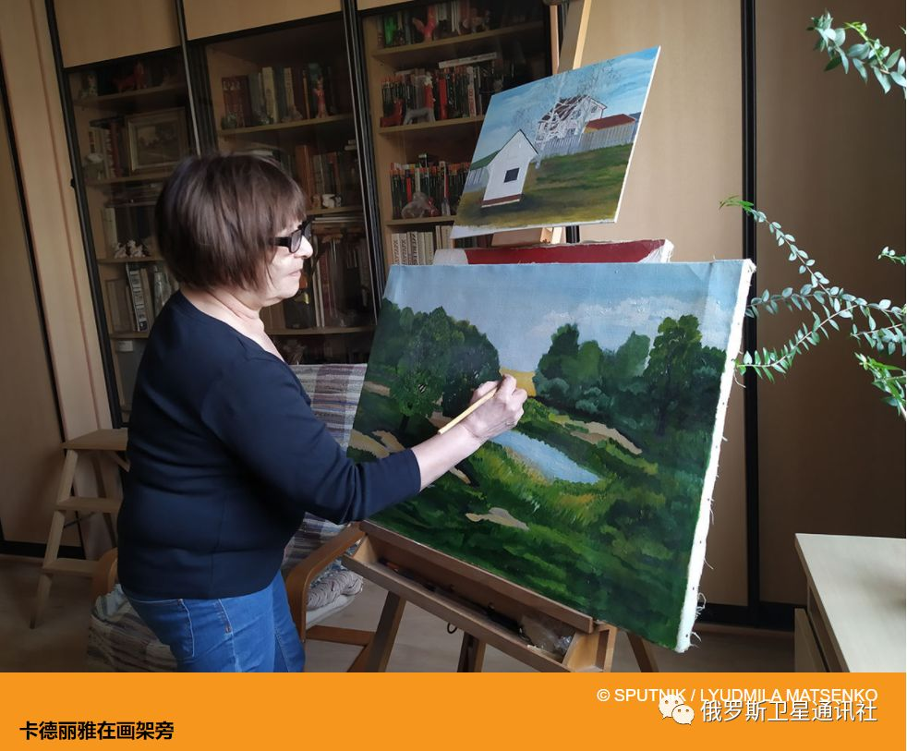

伊戈尔·布尔东诺夫向俄罗斯卫星通讯社介绍，他是如何了解中国的。这个国家，成为他与信息技术并列的生活中的一部分。

他说：“我5、6岁的时候初识中国，我是1948年生人，也就是说大约在1953年或1954年时。我妈妈是捷尔任斯基炮兵学院、后改名太空火箭部队学院的绘图员。学院的学生、军官和雇员，每年都到郊外夏令营，妈妈带着我去。

学院有来自社会主义国家的军人学员。我记得，有德国人、保加利亚人和中国人。在夏令营，我和一位中国人认识了，回到莫斯科后，邀请他到家做客。我和妈妈、姥姥居住在公用房，一层有14个家庭。可以想象一下，那种长长的走廊，两侧有14个门。

那时，外国人进家是相当特别的事件。这位中国人赠给我一个带有毛笔的书签。当然，妈妈和姥姥为客人准备了餐饮，给他倒了伏特加，自己喝家酿葡萄酒。但中国客人仅喝了一小口，吃了一点东西后就走了。妈妈不明就里：难道是不喜欢俄罗斯的伏特加吗？自己品尝了一下，太可怕了！原来是姥姥弄错了瓶子，把醋瓶放到桌子上了。整层楼都为此事担心，可别弄出什么国际丑闻。有幸的是，一切正常。”

沉浸于古代中国

据伊戈尔·布尔东诺夫介绍，上世纪60年代末他开始对中国历史与文化感兴趣。

当时，他在莫斯科大学力学数学系学习，但真正沉迷古代中国的神秘世界则要晚些。

他说：“80年代我才开始真正研究中国。迄今为止，还可看到写满已读书籍名称的蒙尘笔记本。书读到1500多本后，我不再登记了。苏联的中国学学派位列世界前茅，出版的书籍汗牛充栋。人们更感兴趣的是古代中国、她的艺术与哲学。所有人都阅读扎瓦茨卡娅和马里亚文的书籍。

逐渐，我自己也开始写有关中国的东西：以诗歌的形式去阐述我对已读书籍和对在中国旅行的印象。2008年、2010年和2019年，我去过三次中国。”
布尔东诺夫参观成都杜甫草堂博物馆后产生灵感，写下“杜甫的精神”一诗，谷羽翻译道：

杜甫的精神
活在成都。
后人为此修建了房屋，
需要的一切应有尽有：
书房用来写诗，
夜晚睡眠有床铺。
院子里修筑了小路，
让心灵休憩散步。
湖边建一座凉亭，
看式样赏心悦目。
墙上有杜甫的诗句，
这些诗写于成都。
可惜这些都不属于杜甫，
当诗人居住在城都。
有条线灵魂难以超越，
围墙外看不见另一个成都。
那座城市里房屋上百万，
直到地平线，房屋连着房屋。
房屋不怕风也不怕雨，
山一样的房屋高大又坚固。
那曾经是杜甫的幻想，
他写那首诗就在城都，
当时透过屋顶的窟窿
能看到月亮在云雾中飘浮。
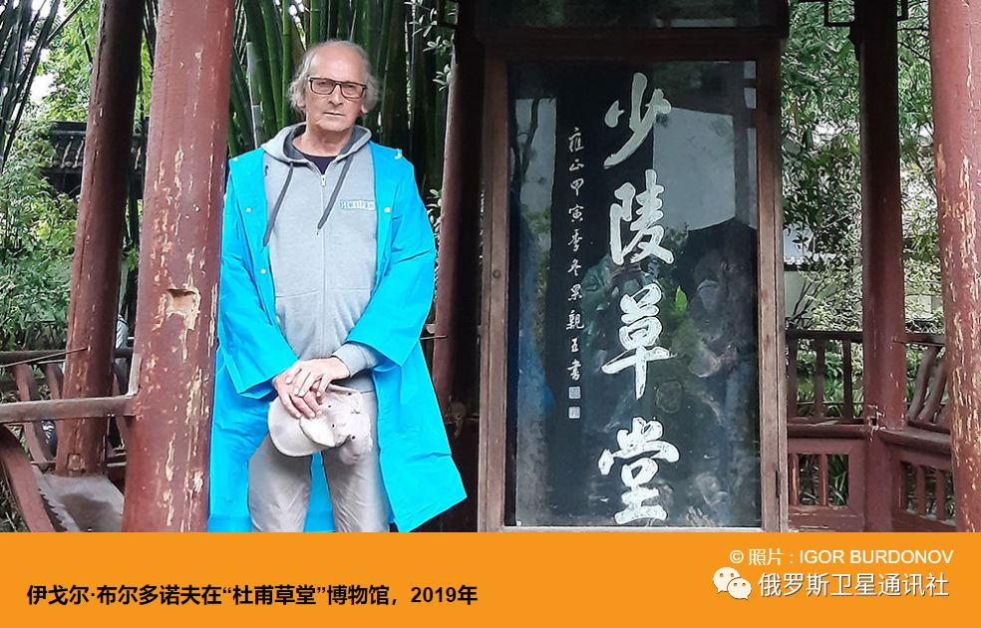

俄罗斯诗人与中国翻译家的创作联盟

中国著名西语翻译家谷恒东（笔名谷羽）在接受俄罗斯卫星通讯社采访时指出，布尔东诺夫创作的很多诗歌都已被译成中文，其中一些在中国媒体上有过刊载。

他向我们介绍了与俄罗斯人布尔东诺夫创作联盟的故事，分享了最近的计划，并对俄罗斯文学在中国流行程度进行了评价。

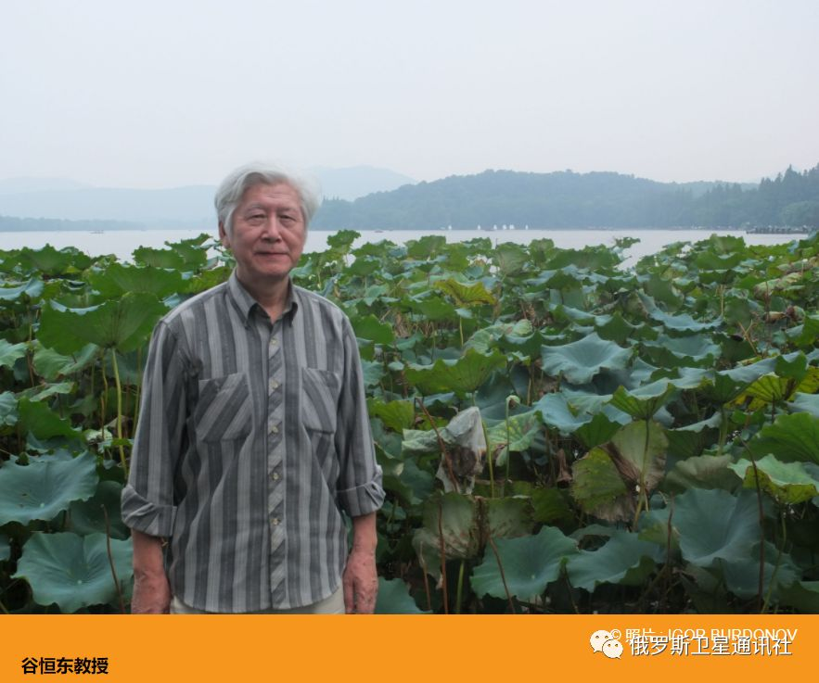

他说：“这几年我在做一个项目，就是俄语诗行里的中国形象，所以有时候我就去网上去查去找，有一天我就看到了伊戈尔的诗，他有18本诗集，然后我就从网上逐一的看，看他的诗非常有意思，他特别喜欢陶渊明，写了很多有关陶渊明的诗。

另外，他也涉及到中国的古典哲学。比如说‘老子’、‘庄子’、‘论语’，但是他涉及的面非常广，包括中国的古代诗人、画家，我就觉得很有意思，从2019年1月11号我们开始通信，在这之前我大概翻译了他的大约2、30首诗。我们通信我觉着很有意思，就好像我们过去认识一样！当然写信我是用俄语来写的，但是慢慢、慢慢的我就觉着他能够借助机器翻译，能够找到原文，比如说我翻他一首诗是庄子的其中有三句话，我意思明白，但是我不知道出自哪一编，我就问他，他很快就告诉我是在《大宗师》那一编，而且把三句话都告诉我，所以这样就是说，因为翻译诗歌，特别是涉及到中国的内容，有时候查找是非常困难的，所以翻译他的诗涉及到古代的典籍，他都能够帮助我解决。所以可以说我翻译他的诗也比较顺手吧！

这样到了2019年8月份，他告诉我，他说我要到中国去，我会去看你！我问他要不要给你定一个宾馆？他说不用，他说我们是一个团，到了北京会有一个认识的、熟悉的导游带我们去天津，到了2019年9月6号，他就到天津来了，正好我还有一个朋友，也是从事俄罗斯文学研究和翻译的，那个朋友叫郝尔启教授，我们两个就一起到了文化街有一个预先他们告诉我的一个饭店，就这样，我们见面了。

我们见面的时候，他给我带来了一本书，就是伊戈尔·布尔东诺夫诗选，118首是谷羽译，他说事先我不告诉你是要给你一个惊喜！然后郝尔启先生有一个亲戚会刻磁，刻了一个磁盘，上面就有陶渊明的像，然后还有陶渊明的诗，郝尔启的书法非常好，就写了陶渊明的诗送给他。我送给他的就是一套文房四宝：有毛笔、有宣纸做的折子可以画画儿的、有砚台、甚至还有刻图章的料，他很喜欢！我还送给他一本在俄罗斯出（版）的书——《中国当代诗选》。”

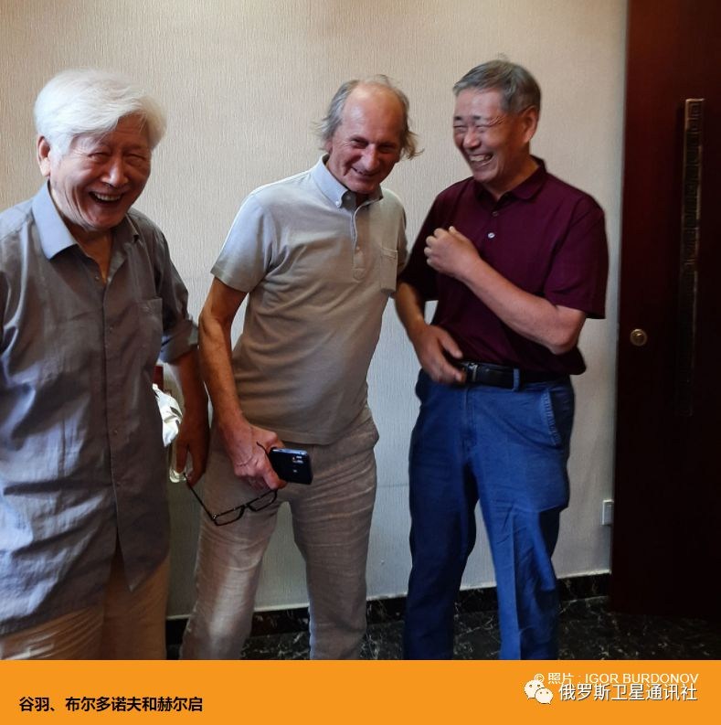

谷羽：“这样我们谈了3个小时他就回北京，然后从北京到了九江，就去拜访陶渊明的墓，从那里又去了成都访问了杜甫草堂，然后又看了乐山大佛，爬了峨眉山，一路上他就写诗，写诗就寄给我，我就翻译，到现在我一共翻译了他的整整280首诗。

所以我原来想做俄语诗行的中国形象，实际上我有两本书的书稿已经完成了，一个就是18—21世纪的50个诗人的大概160首诗。”

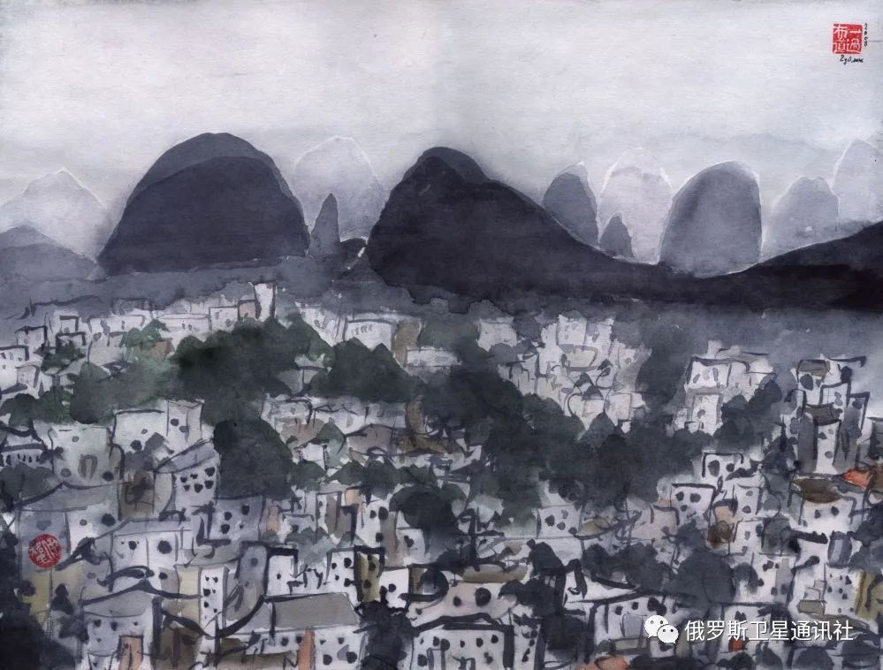
桂林，布尔东诺夫，水彩画 ▲

卫星通讯社：您对布尔东诺夫有什么样的感受呢？还有他的作品。

谷羽：我感觉遇见这个人是一件非常幸运的事。他是莫斯科大学数学系毕业的，他在俄罗斯科学院数学研究所工作，他是研究计算机编程的首席研究员，但是让我惊讶的是，他对中国的古典哲学、文学是那么熟悉！他简直是让我非常佩服！也非常惊讶！

他写孔子，然后写孔子的七世祖正考父，我原来根本就不知道。他读《史记》然后写文姜，有很多历史人物他能够写成诗。他对《易经》特别有研究，易经的64卦，他每一卦都有自己的解释。过去我有《易经》，但是我觉得特别难，我从来都没有仔细的看过，可是因为要翻译他的诗，比方说什么叫屯卦，什么叫未济，我都不明白，我只能写信，他给我解释。所以我翻译他的诗都是寄给他，他看，然后说哪些地方有出入应当怎么理解。在这个过程当中，确实向他学了很多东西。

伊戈尔·巴里萨维奇是非常有学问的一个学者，他是理科出身，但是对中国的古典哲学、文学、诗歌有那么多的了解！他也很佩服，所以他们是好朋友。所以我认识这样的俄罗斯的学者我觉得非常的幸运！

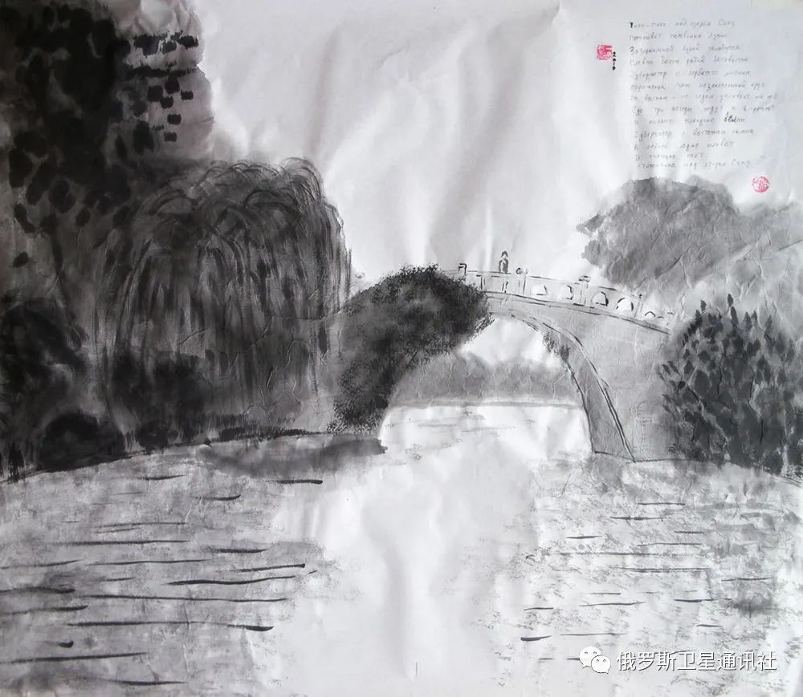
杭州西湖，布尔东诺夫，水墨画 ▲

卫星通讯社：谷教授，您大部分的时间都在翻译俄罗斯的作品，当代的中国喜欢这些作品的人多吗？

谷羽：我觉得中国和俄罗斯历来是邻邦，是好朋友，曾经有过矛盾，但是我觉得现在的中俄关系是非常友好的！很多有文化的人是喜欢俄罗斯的诗歌、文学、音乐。

所以我觉得像普希金，我翻译了普希金很多诗，最近人民文学出版社又再版了普希金的诗选，我昨天刚收到样书。然后我翻译的茨维塔耶娃诗选也刚刚在人民文学出版社出版，玛丽娜·茨维塔耶娃生活与创作是86万字，那本书是很多人都读的！而且现在有希望再版！

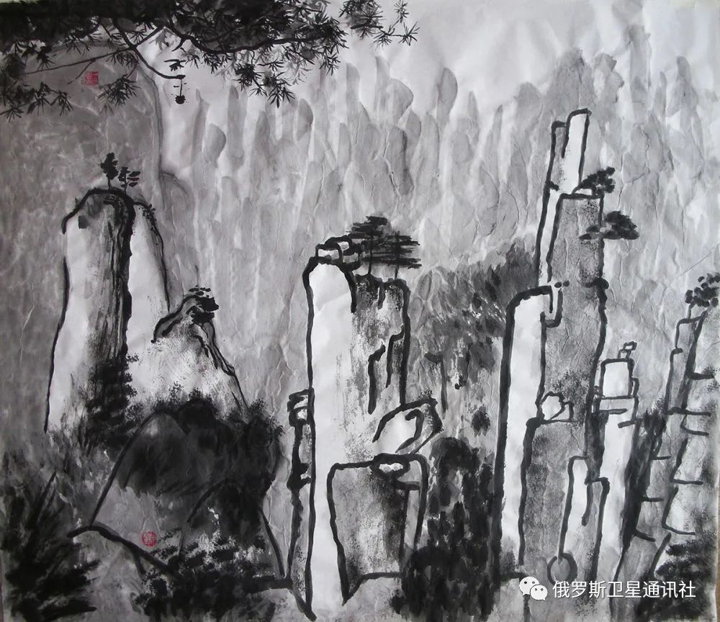
张家界武陵源山，布尔东诺夫，水墨画 ▲

卫星通讯社：也就说现在很多当代的中国年轻人都是喜欢您翻译的这些作品的对吗？

谷羽：怎么说呢，我觉着有些人还是比较喜欢的吧！因为现在的文化也是趋向于多元啊！但是我的书在不断地出，有的也再版，所以我觉得还是有读者的！而且印数也不少，这些都是好的趋势！

文章结尾之际，再读一首谷羽翻译的布尔东诺夫诗歌。

我早就喜欢《诗经》
有个中国人朝我啐口水
高声骂了一句样子挺凶。
我没有搭理他，问缘由，
是我早就喜欢《诗经》
对这部经典曾多年研究。

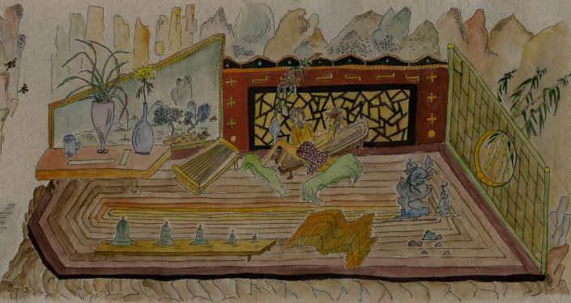
西门庆梦见李瓶儿（《红楼梦》第71章），布尔东诺夫，水彩画 ▲

